اعضاء محترم هیئت علمی دانشگاه
سلام علیکم

با احترام، به پیوست مصوبۀ دستور «19» صورتجلسۀ هفتمین نشست عادی از دوره پنجم هیات‌ امنای دانشگاههای رازی و صنعتی کرمانشاه مورخ 30/11/1403، مبنی بر "تصویب شیوه نامه تشویق نویسندگان مقالات دانشگاه" برای اطلاع و اجرا بر اساس مفاد مصوبۀ مذکور، به شرح ذیل ابلاغ میگردد:
ماده اول: مبلغ حق التشویق مقالات
الف-حق التشویق مقالات چارک اول JCR (Q1) بدون لحاظ نمودن ضریب تاثیرمجله، برابر80،000،000 ریال (هشت میلیون تومان) است.
ب-حق التشویق مقالات چارک دوم (Q2) JCRبدون لحاظ نمودن ضریب تاثیر مجله، برابر60،000،000 ریال (شش میلیون تومان) است.
ج-حق التشویق مقالات چارک سوم (Q3) JCRبدون لحاظ نمودن ضریب تاثیر مجله، برابر40،000،000 ریال (چهار میلیون تومان) است.
د- حق التشویق مقالات چارک چهارم (Q4) JCRبدون لحاظ نمودن ضریب تاثیر مجله، برابر20،000،000 ریال
(دو میلیون تومان) است.
ه-حق التشویق مقالات چاپ شده در ISC و مجلات مورد تایید وزارت عتف، برابر20،000،000ریال (دو میلیون تومان) است.

تبصره یک: مبلغ تشویقی تخصیص یافته به هرمقاله، به نسبت ضرایب تسهیم امتیاز مقاله مندرج درآیین نامه ارتقا طبق جدول محاسبه و بر مجموع ضرایب تقسیم میگردد.

تبصره دو: دانشگاه میتواند هر ساله تا سقف افزایش ضریب حقوقی مصوب هیئت دولت، مبلغ حق التشویق مقالات در ماده اول را افزایش دهد.
تبصره سه: بجز مقالات مشخص شده در ماده اول، به سایر مقالات تشویقی تعلق نمیگیرد.
تبصره چهار: نویسنده مسئول فقط در مقالاتی مانند نویسنده اول لحاظ میگرددکه مقاله مستخرج ازپایان نامه دانشجو باشد و نویسنده مسئول استاد راهنمای ایشان باشد.
تبصره پنج: در پرداخت حق التشویق به دانشجویان، دانشجو درجایگاه خود قرار میگیرد و مبلغ حق التشویق محاسبه شده هم به طور کامل به دانشجو پرداخت میگردد.
تبصره شش: به حق التشویق مقالات ده درصد برتر موضوعی، جبهه پژوهش، داغ و پراستناد به ترتیب ضرایب افزایشی2، 1.5،2و3 لحاظ می گردد (مطابق ائین نامه قبلی).

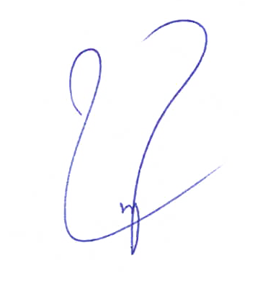

شعیب خانمحمدی
مدیر امور پژوهشی و فناوری دانشگاه
رونوشت:

